2025学年中考道法第二次模拟试卷
（考试时间120分钟 满分100分）
学校： 班级： 学号： 姓名： .
第Ⅰ卷（选择题共48分）
一、选择题（每小题2分，共48分）
1. 年仅14岁的中国滑板队选手崔宸曦在上海参加巴黎奥运会资格系列赛。经过两轮比赛后，带伤的她分数落后，但她没有气馁，迅速调整状态，最终以位列第五的成绩赢得了奥运积分。她的经历告诉我们（ D ）
A. 经历挫折，定能走向成功 B. 参加比赛，方能为国争光
C. 借助外力，才能战胜挫折 D. 调整自己，正确面对挫折
2. 在中国的家庭文化中，“孝”是重要的精神内涵。下列诗句体现“孝”文化的是（ C ）
A. 春蚕到死丝方尽，蜡炬成灰泪始干 B. 黄沙百战穿金甲，不破楼兰终不还
C. 树欲静而风不止，子欲养而亲不待 D. 宝剑锋从磨砺出，梅花香自苦寒来
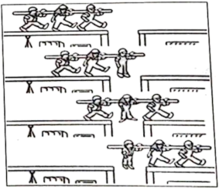
3. 漫画《无题》蕴含的道理是（ A ）
①集体互助有利于实现共同目标；
②集体建设需成员加强自我管理；
③集体力量源自成员间团结协作；
④集体力量大小取决于成员多少.
A. ①③ B. ①④ C. ②③ D. ②④
4. 近年来，微短剧凭借时长短、节奏快、剧情紧凑吸引了许多观众。然而，不少微短剧需要充值会员或付费购买才能观看全部内容，但观众充值后，经常遇到剧集变短、无法观看、二次付费等问题。上海陈女士就陷入了这种“陷阱”，她应该（ B ）
①拨打电话、寻求消协帮助；②自认倒霉，再不看微短剧；
③加强监管、打击不良商家；④联系商家，追回多付钱款.
A. ①③ B. ①④ C. ②③ D. ②④
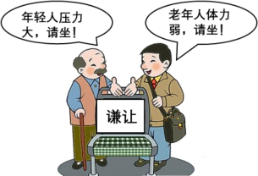
5. 漫画《谦让》启示我们（ A ）
①文明有礼，要用语文明；
②尊重他人，要欣赏他人；
③尊重他人，要换位思考；
④关爱他人，要讲究策略.
A. ①③ B. ①④ C. ②③ D. ②④
6. 我国宪法规定，公民在行使自由和权利的时候，不得损害国家的、社会的、集体的利益和其他公民的合法的自由和权利。下列行为值得我们点赞的是（ B ）
A. 长江流域禁渔期间，某男子在河边夜钓
B. 中考期间，广场舞爱好者暂停跳舞活动
C. 某爱狗人士遛狗不拴绳，犬只咬伤他人
D. 某摄影爱好者在军事禁区拍摄军港机密
7. 生态安全是国家安全的重要组成部分，公安机关将以“零容忍”的态度依法严打破坏生态安全犯罪，进一步守牢美丽中国安全底线。这警示青少年（ D ）
A. 要积极投入国家安全法律体系的完善工作
B. 坚持总体国家安全观，以生态安全为根本
C. 应依法积极行使维护国家生态安全的权利
D. 树立总体国家安全观，坚持国家利益至上
8. 近年来，“新中式”服装越来越受到人们欢迎。在款式、面料和工艺上，“新中式”服装融合了传统和现代元素，同时又吸纳了西方服饰的设计元素，这种将传统文化与当代审美、民族特色与国际潮流结合的设计风格，让中国传统服装美学焕发出新的时尚活力。这表明坚定文化自信要（ C ）
①积极继承革命文化，发展社会主义先进文化 ；
②推动中华传统文化创造性转化、创新性发展；
③推进中外间文化交流，兼收并蓄，交流互鉴 ；
④大力弘扬中华民族传统美德，高扬民族精神.
A. ①② B. ①③ C. ②③ D. ③④
9. 下表是国家统计局发布的2023年中国经济成绩单（部分）。对此解读正确的是（ B ）
项目 | 数据 | 比上年增长
国内生产总值 | 260582亿元 | 5.2%
全国居民人均消费支出 | 26796元 | 9.0%
全国居民人均可支配收入 | 39218元 | 6.1%
①我国经济取得巨大成就；②我国已经成为发达国家；
③人民生活水平不断提高 ；④中华民族终于站起来了.
A. ①② B. ①③ C. ②④ D. ③④
10. 两岸同胞有共同的血脉、共同的文化、共同的历史，更重要的是我们对民族有共同的责任、对未来有共同的期盼。我们要从中华民族整体利益和长远发展来把握两岸关系大局。以下观点与讲话内容一致的是11. 近年来，我国涌现出一大批“专精特新”企业。中国电信在陕西、上海等地开展5G-A赋能矿山、钢铁行业应用场景验证；中国移动宣布今年将在超300个城市启动5G-A商用部署（相较于5G，5G-A将带宽速度、连接密度、定位精度、能效全部提升10倍，有望使物联网连接数量从100亿增加到1000亿）。这告诉我们要（ C ）
①加强企业之间紧密合作，提高国际竞争力
②科技赋能制造业，推动传统产业优化升级
③积极参与全球规则制定，拓展国际新市场
④着力寻求经济新增长点，壮大经济新动能
A. ①③ B. ①④ C. ②③ D. ②④
②血浓于水骨肉亲，命运与共携手进；
③民族团结要维护，神圣职责需履行；
④“一个中国”是原则，反对“台独”意坚决.
A. ①② B. ①③ C. ②④ D. ③④
11. 近年来，我国涌现出一大批“专精特新”企业。中国电信在陕西、上海等地开展5G-A赋能矿山、钢铁行业应用场景验证；中国移动宣布今年将在超300个城市启动5G-A商用部署（相较于5G，5G-A将带宽速度、连接密度、定位精度、能效全部提升10倍，有望使物联网连接数量从100亿增加到1000亿）。这告诉我们要（ D ）
①加强企业之间紧密合作，提高国际竞争力；
②科技赋能制造业，推动传统产业优化升级；
③积极参与全球规则制定，拓展国际新市场；
④着力寻求经济新增长点，壮大经济新动能.
A. ①③ B. ①④ C. ②③ D. ②④
12. “弘扬劳动最光荣、劳动最崇高、劳动最伟大、劳动最美丽的社会风尚”“要大力弘扬劳模精神、劳动精神、工匠精神。”下列说法与题意相符的是（ A ）
A. 只有热爱劳动，才能实现自己的人生价值
B. 劳动是幸福的源泉，热爱劳动必将成劳模
C. 国家发展、民族振兴需要各种各样的职业
D. 丰富多彩的职业为我们提供了多样化选择
第Ⅱ卷（非选择题共52分）
二、非选择题
13. 我国是人民当家作主的社会主义国家，人民当家作主，需要完善的国家制度予以保证。以下是某校九（2）班同学收集制作的关于“我国的国家制度”的材料卡片。
4月8日，无党派人士议政建言座谈会在京召开，座谈会上，广大无党派人士围绕党和国家重大战略部署踊跃议政建言。  示例：中国共产党领导的多党合作和政治协商制度 | 某村基于“村集体+国有公司+村民”联营发展模式，整合多方资源，打造温泉酒店等产业项目，大大促进了当地经济发展。  ①以公有制为主体、多种所有制经济共同发展。
3月5日，十四届全国人大二次会议在人民大会堂开幕。国务院总理李强代表国务院，向大会作政府工作报告。  ②人民代表大会制度。 | 某社区组织居民开展议事协商会，就近期小区居民反映的问题进行讨论，并广泛征求意见。  ③基层群众自治制度。
请你参照示例，运用所学知识，将其余三张卡片补充完整。

14. 某班在学习《和谐与梦想》和《我们共同的世界》后，组织开展时政述评活动，同学们围绕新闻素材，各抒己见，请你参与其中，完成任务。
材料一 今年是新中国成立75周年。75年来，在中国共产党的领导下，中国人民创造了人类发展史上的伟大奇迹：中国已成为世界第二大经济体、货物贸易第一大国、制造业第一大国、商品消费第二大国，外汇储备稳居世界第一，科技、教育、文化等各项事业蓬勃发展。对此，同学们纷纷发表感慨：


甲：在党的正确领导下，我坚信2035年的远景目标一定能如期实现！

乙：我为祖国伟大成就感到自豪！我要为实现中华民族伟大复兴而努力学习！
（1）两位同学的感慨分别给我们做自信的中国人带来什么启示？
同学甲的感慨启示我们做自信的中国人要对发展有信心；
同学乙的感慨启示我们做自信的中国人要对国家有认同。
材料二 4月26日，习在人民大会堂会见美国国务卿布林肯。习主席深刻阐释中美关系45年发展带来的启示，阐明中方以构建人类命运共同体为基本出发点看待中美关系，强调积极落实“旧金山愿景”，为推动中美关系稳定、健康、可持续发展指明了行动方向。（摘自《人民日报》）
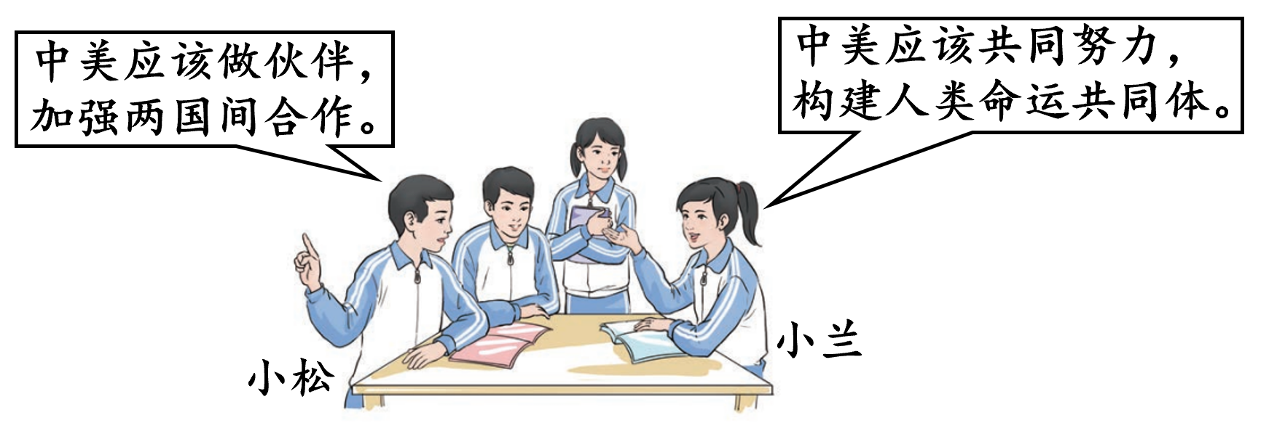

（2）请你任选一位同学的观点，运用所学知识加以评析。
示例一：小松的观点是正确的。
理由：这是一个开放的、发展的、紧密联系的世界；各国应该深化合作，寻求发展。只有合作互惠，才能使世界各国共同发展。
示例二：小兰的观点是正确的。
理由：当今世界，各国相互联系、相互依存的程度空前加深。人类面临许多共同挑战，需要解决许多全球性问题。没有哪个国家能够独自应对人类面临的各种挑战，也没有哪个国家能够退回到自我封闭的孤岛。采取共同行动，承担共同责任，构建人类命运共同体，应成为各国解决全球性问题的必然选择。

15. “要牢牢把握高质量发展这个首要任务，因地制宜发展新质生产力。”眉山市牢牢把握高质量发展首要任务，将因地制宜发展新质生产力作为战略之举、长远之策。为此，眉山市各区县按照市委市政府的要求，采取多项举措，助推新质生产力的发展。以下是同学们搜集到的“眉山市部分区县发展新质生产力”的镜头。
镜头一 | 2023年天府新区大力推进招商引资，签约引进项目50个。新区以推介为载体，举行投资推介会、投资恳谈会，打造精准招商平台。同时，新区为企业纾困解难，为企业提供全方位的“减负降本”和要素服务保障，为企业发展营造最优营商环境。
镜头二 | 萤光虽美，但很脆弱。为了实现生态与经济的双赢，青神县不断努力。一方面，加强对萤火虫生态环境的保护；另一方面，积极发展与萤火虫相关的旅游产业，通过建设观赏区域、提供引导服务等方式，让游客更好地欣赏萤火虫的美丽。
镜头三 | 近年来，彭山区始终秉持“人才跟着产业走，产业依靠人才兴”的理念，紧密围绕产业发展这盘大棋，精准引育各类人才，形成强有力“人才链”支撑，优化实施“百千万”优才工程等重大人才工程项目，助力锂电产业做大做强。
镜头四 | 5月中旬，丹棱冻粑产业园迎来了好消息——全球首条冻粑自动化生产线开始尝试生产。项目投产后，将增强丹棱冻粑产业的发展新动能，有利于完善丹棱农产品精深加工产业基础，开启丹棱冻粑规模化、规范化、标准化生产的新篇章。
请运用《创新驱动发展》和《建设美丽中国》相关知识，结合材料，完成下列任务：
（1）请你为上述镜头拟一个恰当的标题。
发展新质生产力，助推经济高质量发展（围绕高质量发展、新质生产力等角度，言之有理即可）
（2）请你依次分析眉山市上述区县是如何践行“因地制宜发展新质生产力”要求的？
镜头一：“天府新区为企业发展打造精准招商平台和营造最优营商环境。”体现了天府新区为企业搭建创新的活动平台和融资平台，营造有利于企业发展的良好环境。
镜头二：“青神县加强对萤火虫生态环境的保护，积极发展与萤火虫相关的旅游产业”。体现了青神县落实绿色发展理念，正确处理经济发展与生态环境保护的关系，促进了人与自然和谐发展。
镜头三：“彭山区精准引育各类人才，形成强有力‘人才链’支撑”，体现了彭山区高度重视人才引进和培育，落实了人才强国战略。
镜头四：“丹棱县全球首条冻粑自动化生产线投入生产”，体现了丹棱县坚持了创新驱动发展战略，落实了创新发展理念

